**贵州商学院**

**“就业不断线”2020届毕业生线上双选会（第20场）**

**邀请函**

**尊敬的用人单位：**

衷心感谢贵单位对我院就业工作的大力支持和对我院毕业生的厚爱有加！为最大限度阻断疫情传播扩散渠道，减少人员接触，降低疾病传播风险，增强毕业生求职和用人单位招聘的有效性、针对性，帮助用人单位开展企业宣传与人才招聘，我院将于8月24日至8月28日举办“就业不断线”2020届毕业生（第20场）线上双选会。现诚邀贵单位参会，来我院招贤纳士，选聘优质毕业生。现将有关事宜通知如下：

**一、活动安排：**

1、网上报名时间：2020年8月14日至8月21日

2、线上双选会时间：2020年8月24日至8月28日9:00- 17: 00

3、双选会网址：http://gzxy.bysjy.com.cn/

二、**用人单位报名及参会方式**

1、报名网址：

http://gzxy.bysjy.com.cn/

2、简要报名流程：

点击访问网址→单位报名参加→登录或注册→“贵州商学院

“就业不断线”2020届毕业生线上双选会（第20场）”→填写相关资料（等待审核）→审核通过后发布招聘信息→查看学生投递简历。

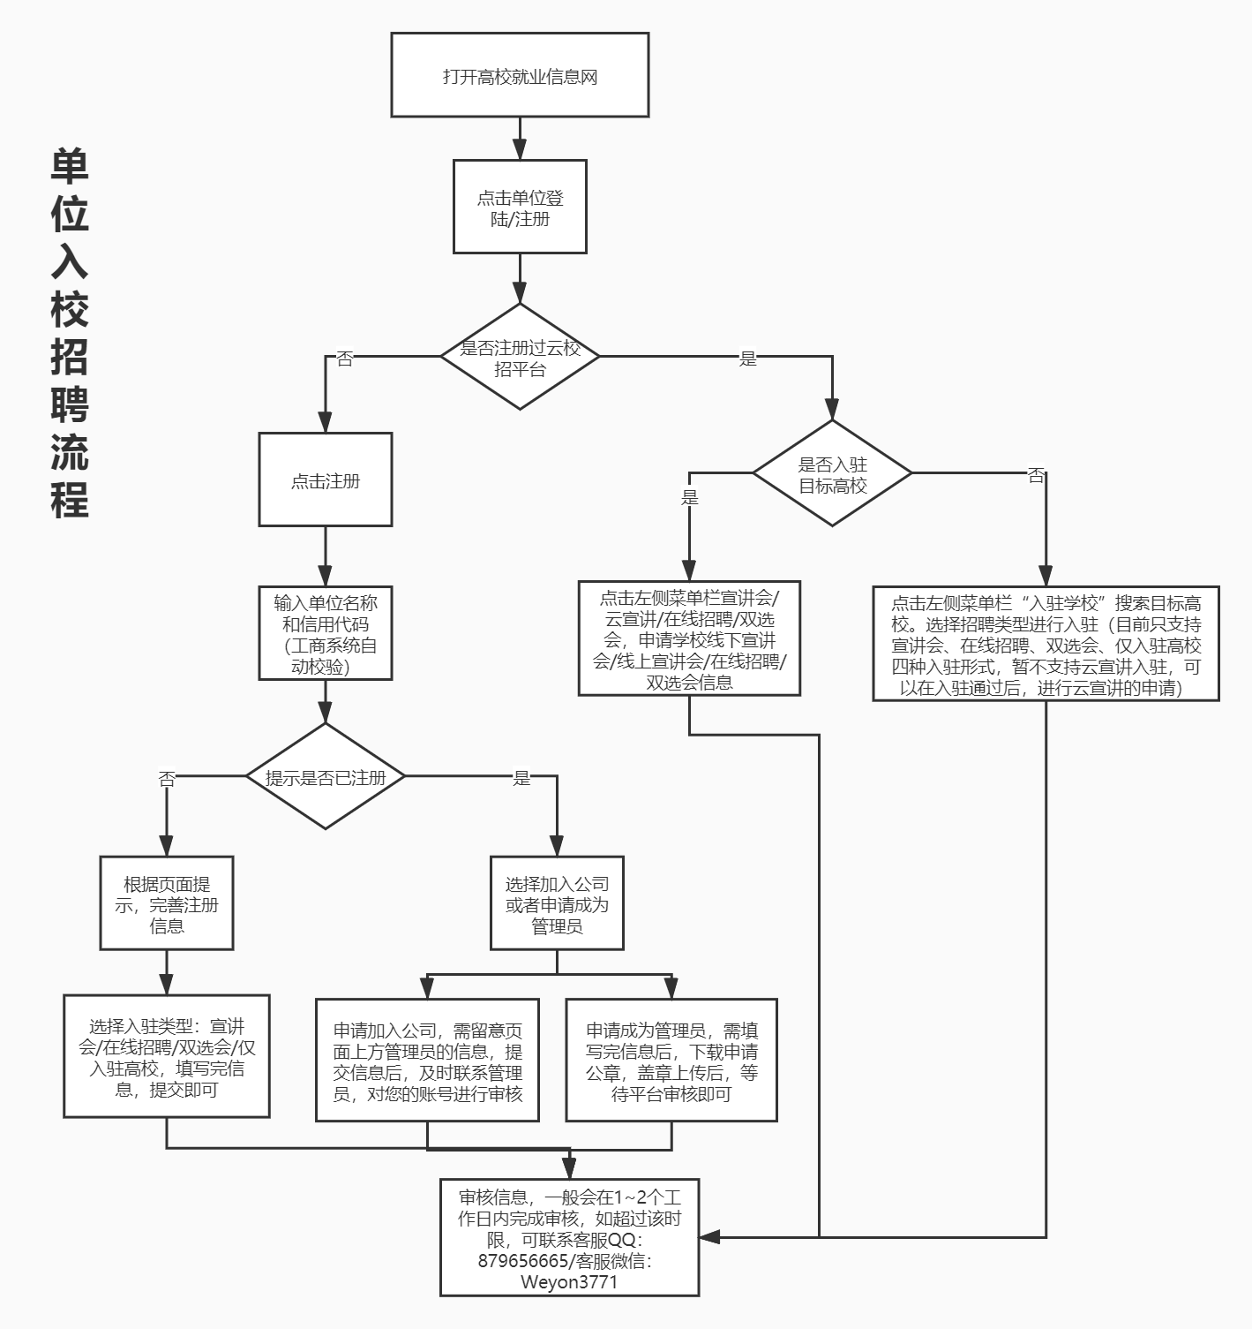

**三、注意事项**

1. 本次双选会不收取用人单位和参会学生任何费用。
2. 参会单位须严格规范招聘行为，如实填写本单位信息，保证所填写的内容真实，提供的审核材料真实有效，坚决杜绝欺诈行为。
3. 参会单位发布的招聘信息内容必须与注册时提供的营业执照的行业类别及经营范围一致，不得发布与经营范围无关的第三方或其他类别的招聘信息；拒绝传销招聘、虚假招聘、委托招聘，招聘信息中不得出现带歧视性信息；不得以任何名义向学生收取任何费用或要求学生抵押各类证件。如有出现以上行为或情况的，一经发现并核实后将取消报名和招聘资格，并列入非诚信单位名单，情节严重的，报有关部门处理。
4. 参会单位注册审核通过后，可于报名期间随时登陆我院招生就业信息网填报招聘信息，待学校审核通过即可发布招聘信息，同时可直接在线申请宣讲会、双选会等活动。
5. 此次线上双选会，用人单位注册后两天内，学校将完成资质审核，请耐心等待。参会过程中如有任何问题，请随时与我们联系。

**四、联系方式**

1、学生处（招生就业处）朱老师、唐老师：0851-84874637

2、学生处（招生就业处）覃老师：0851-84872526

3、云就业平台客服：微信：Weyon3771；QQ：879656665

欢迎广大用人单位报名参加！

贵州商学院学生处（招生就业处）

2020年8月14日

附件：

贵州商学院2020届毕业生人数表

|  |  |  |  |
| --- | --- | --- | --- |
| 2020年毕业生人数统计（本科） | | | |
| 序号 | 学院 | 专业 | 人数（人） |
| 1 | 管理学院 | 物流管理 | 239 |
| 2 | 管理学院 | 人力资源管理 | 183 |
| 3 | 管理学院 | 市场营销 | 248 |
| 4 | 财政金融学院 | 投资学 | 250 |
| 7 | 计算机与信息工程学院 | 电子商务 | 256 |
| 8 | 计算机与信息工程学院 | 物联网工程 | 242 |
| 9 | 经济学院 | 国际商务 | 242 |
| 10 | 旅游管理学院 | 酒店管理 | 161 |
| 11 | 旅游管理学院 | 会展管理 | 186 |
| 合计 | | | 2007 |
| 2020年毕业生人数统计（专科） | | | |
| 序号 | 学院 | 专业 | 人数（人） |
| 1 | 管理学院 | 房地产经营与管理 | 44 |
| 2 | 管理学院 | 工商企业管理 | 42 |
| 3 | 管理学院 | 营销与策划 | 45 |
| 4 | 管理学院 | 物流管理 | 53 |
| 5 | 会计学院 | 财务管理 | 51 |
| 6 | 会计学院 | 会计 | 60 |
| 7 | 会计学院 | 资产评估与管理 | 48 |
| 8 | 计算机与信息工程学院 | 电子商务 | 71 |
| 9 | 计算机与信息工程学院 | 计算机信息管理 | 47 |
| 10 | 计算机与信息工程学院 | 汽车技术服务与营销 | 35 |
| 11 | 继续教育学院 | 会计 | 62 |
| 12 | 旅游管理学院 | 旅游管理 | 50 |
| 13 | 文化与艺术传媒学院 | 广告营销与策划 | 47 |
| 14 | 文化与艺术传媒学院 | 环境艺术设计 | 72 |
| 15 | 文化与艺术传媒学院 | 视觉传播设计与制作 | 53 |
| 16 | 文化与艺术传媒学院 | 歌舞表演 | 33 |
| 17 | 文化与艺术传媒学院 | 舞蹈表演 | 33 |
| 18 | 财政金融学院 | 税务（专） | 49 |
| 19 | 财政金融学院 | 公共事务管理（专） | 52 |
| 合计 | | | 947 |